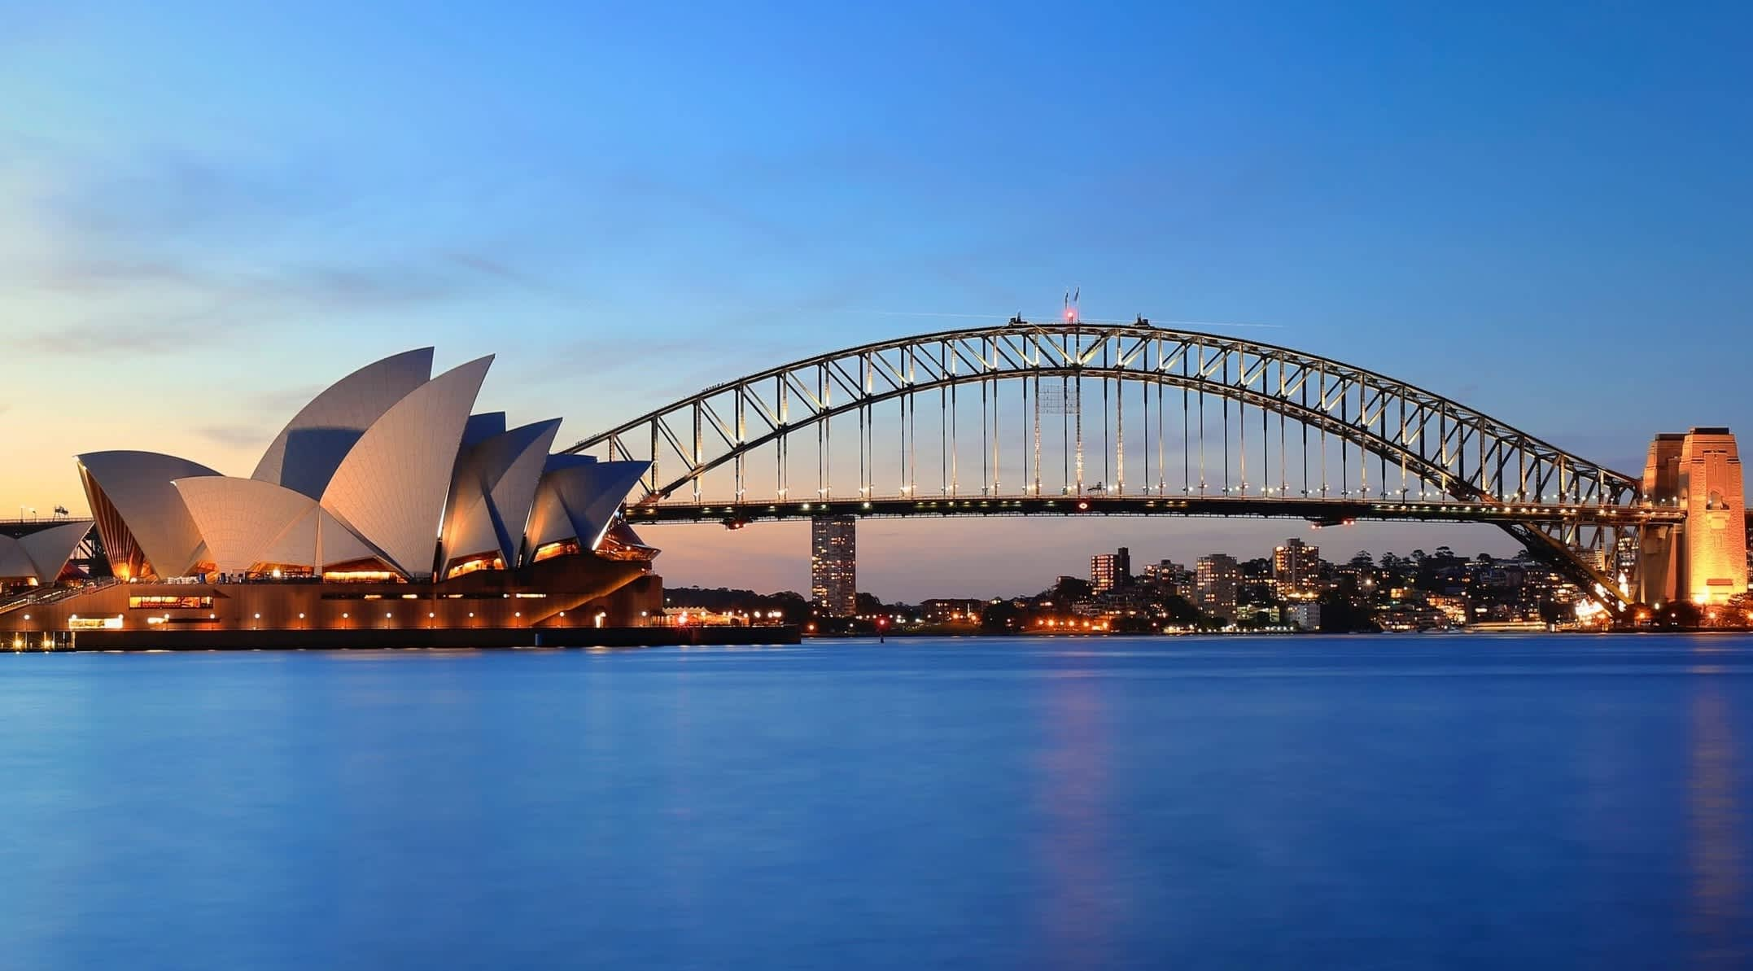 | 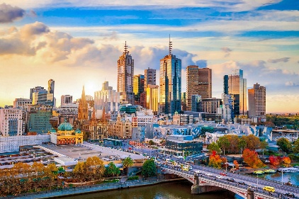
 | 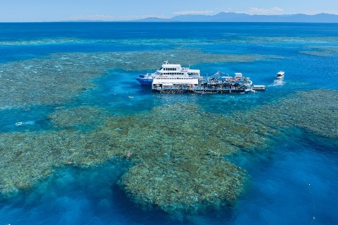
Australia Clásica
10 días / 09 noches
Sydney, Cairns y Melbourne

ITINERARIO
Ref. LCVSWA-AC
Vigencia: 01 julio 2026 – 31 marzo 2027 (no aplica en temporada de fin de año)
Salidas: Diarias en servicio compartido en español, opera con mínimo 2 personas

DÍA 1: LLEGADA A SYDNEY
Bienvenido a Sydney, la ciudad más grande de Australia!
A su llegada, será recibido por su guía chofer de habla hispana, que lo trasladará a su hotel y lo ayudará con el check-in. Alojamiento.

El resto del día es libre. Puede explorar por su cuenta las calles empedradas del histórico barrio The Rocks, uno de los barrios más antiguos de Sydney, cuya historia se remonta a generaciones anteriores a la llegada de los colonos británicos a fines de 1700. O tome un ferry de Sydney a Manly (costo adicional por su propia cuenta) y pasee por el Manly corso a la icónica Manly Beach.

DÍA 2: SYDNEY - VISITA DE LA CIUDAD DE SYDNEY CON CRUCERO Y ALMUERZO
Desayuno. Por la mañana, Visita panorámica de ciudad en servicio compartido. Colóquese sus auriculares y disfrute la información en español mientras viaja por el histórico The Rocks y aprenda sobre la historia de los primeros convictos de Sydney. Verá magníficas vistas del puente de Sydney, así como las velas de la Ópera de Sydney. Viaje a lo largo de las bulliciosas calles de la ciudad y de los suburbios de Sydney, como un local.
Ningún viaje a Sydney se completa sin una visita a la mundialmente famosa playa de Bondi, donde puede caminar por el paseo marítimo, ver a los australianos en la playa dorada y disfrutar de un café o una bebida fría (por su propia cuenta) en uno de los muchos restaurantes y cafeterías o bares. Viaje de regreso a la ciudad a través de Mrs Macquarie Chair para obtener una vista mágica de la bahía.
Nota. El tour es con guía en inglés - grabación en español (información en español a través de auriculares).

Al finalizar la visita panorámica de la ciudad, paseo en barco por la Bahía de Sydney, disfrute de las vistas de Sydney desde el agua con un crucero por la tarde de 2 horas y media con almuerzo a bordo. Experimente la inmensidad del puerto de Sydney con sus numerosas playas solitarias y espectaculares acantilados de arenisca. Escuche comentarios abordo en Ingles sobre la historia del puerto de Sydney, así como detalles de la vida marina que habita en sus playas de arena, fondos marinos cubiertos de hierba y costas rocosas. El crucero será con almuerzo por el descubrimiento del puerto de Sydney. El paseo en el barco es sin guía. Incluye: almuerzo buffet BBQ, té y café. Su regreso será al muelle de Circular Quay, el resto de la tarde es libre para continuar explorando la ciudad o caminar de regreso a su hotel. Alojamiento.

**Actividad opcional, no incluida: Sydney Opera House Tour – servicio compartido con guía en inglés.
La Ópera de Sydney es uno de los hitos más reconocibles del mundo y el edificio más joven en la historia del Patrimonio Mundial. Su guía en Ingles lo llevará en un viaje emocional de una hora dentro de esta obra maestra moderna, mire dentro de uno de los lugares de trabajo para experimentar la magia detrás de las representaciones de ópera, ballet, sinfonía y dramática más extraordinarias del mundo.

DÍA 3: SYDNEY - DÍA LIBRE
Desayuno en el hotel. Día libre. Alojamiento.

**Actividad opcional no incluida: Excursión a las Montañas Azules - servicio compartido con guía en inglés.
Disfrute del té de la mañana en Calmsley Hill, una granja en funcionamiento, así como el hogar de canguros, emús, wombats y koalas. Viaje a través de pueblos pintorescos y disfrute de paisajes hermosos antes de almorzar con vistas al magnífico valle. Visite el famoso Govett’s Leap para ver la caída de la cascada de 180 metros desde la base del acantilado antes de disfrutar de una copa de vino espumoso o jugo de naranja en los jardines botánicos de Mt Tomah. Tour en Ingles - grabación en español (información en español a través de auriculares).

DÍA 4: SYDNEY – CAIRNS
Desayuno. Traslado, acompañados de su guía-chofer de habla hispana, quien los asistirá con el check-in para su vuelo a Cairns. Le solicitamos que reserve los siguientes vuelos (no incluidos):
Qantas: QF922 09:45 / 11:50
Virgin Australia: VA1413 08:10 / 10:15

A su llegada a Cairns, será recibido por su guía-chofer de habla hispana. Traslado al hotel y asistencia con el check-in. Alojamiento.

Resto del día libre, sugerimos que pase la tarde explorando por su cuenta el centro de la ciudad, por la Esplanade con su piscina publica o visite el Acuario de Cairns dedicado exclusivamente a los hábitats y especies del norte tropical de Queensland y de la Gran Barrera Tropical.

Por la noche, tienen incluida una cena en el restaurante Bushfire Flame Grill, de inspiración brasileña. Alojamiento.

DÍA 5: CAIRNS - CRUCERO A LA GRAN BARRERA DE CORAL
Desayuno. Regístrese en Cairns Marina, donde abordará su embarcación. Este recorrido de 9 horas y 15 minutos lo lleva al pontón Moore Reef, en el borde del Outer Barrier Reef. Pase un día tranquilo descubriendo la belleza del arrecife con su abundancia de corales coloridos, peces fascinantes, tortugas y más.
Tendrá tiempo para experimentar todas las inclusiones gratuitas, como snorkel, el tobogán acuático Sunlover, el único tobogán acuático en la Gran Barrera de Coral, un bote con fondo de cristal, una piscina para niños rodeada de océano, un observatorio submarino, un tanque de contacto con la vida marina, ver una alimentación de peces. Al llegar al Cairns Marina, diríjase por su cuenta a su alojamiento.

DÍA 6: CAIRNS - DÍA LIBRE
Desayuno. Día libre. Alojamiento.

**Actividad opcional, no incluida: Tropic Wings Kuranda – Dia completo
Su recorrido comenzará serpenteando a través de túneles y puentes en el ferrocarril panorámico de Kuranda, pasando por Stoney Creek y Barron Falls, antes de llegar a Kuranda. Tienen la oportunidad de pasear por el pintoresco pueblo. Traslado a Rainforestation Natural Park, para experimentar un recorrido por la selva tropical, además de otras actividades como un paseo en Army Duck (vehículo anfibio) y la experiencia aborigen Pamagirri. En el Koala & Wildlife Park, visita guiada para ver cocodrilos, wombats, serpientes, dingos y un casuario, tiene la oportunidad de alimentar a canguros. Traslado para tomar el teleférico Skyrail Rainforest, donde disfrutaran del paisaje que les ofrece la selva tropical, paradas en las estaciones Barron Falls y Red Peak antes de regresar a Cairns.

DÍA 7: CAIRNS - MELBOURNE
Desayuno, Traslado, acompañados de su guía-chofer de habla hispana, quien los asistirá con el check-in para su vuelo a Melbourne. Le solicitamos que reserve los siguientes vuelos (no incluidos):

Qantas: QF703 12:35 / 16:00
Virgin Australia: VA1292 11:45 /16:10

A su llegada a Melbourne, será recibido por su guía-chofer de habla hispana. Traslado al hotel. Resto de la tarde libre. Alojamiento.

Le sugerimos explorar el centro de la ciudad, por los coloridos callejones empedrados de Melbourne, donde podrá ver arcadas y callejones del siglo XIX revitalizados con arte callejero y gemas ocultas en cada esquina; o pasen la tarde como un local utilizando los tranvías gratuitos de City Circle que pasan por la ciudad; o bien caminen por las orillas del río Yarra parando en uno de los muchos cafés y restaurantes (por cuenta propia).

**Actividad opcional, no incluida: Hidden Secrets – paseo nocturno, de 3 horas, inician en Federation Square, caminata de degustación. Este tour de con guía en inglés, los llevará a 3 lugares únicos, cada uno con un estilo de comida diferente, con una historia y un diseño tan diversos como Melbourne.

DÍA 8: MELBOURNE – VISITA DE CIUDAD
Desayuno. Por la mañana, visita en servicio compartido por la ciudad. Conozca la fascinante historia de la ciudad y pasee por los jardines, vea algunas de las atracciones de fama mundial de Melbourne, como el lago Albert Park (Fórmula 1), el MCG, Melbourne Park, Federation Square y visite Eureka Skydeck 88, en este sitio finaliza el recorrido. Regreso al hotel por su cuenta. Tarde libre. Alojamiento.
Nota: Este tour opera los lunes, martes, jueves y viernes en español, el resto de la semana es en inglés.

**Actividad opcional, no incluida: Visita a Phillip Island. Disfruta del Moonlit Sanctuary Conservation Park, donde experimentarás encuentros cercanos con una gran variedad de animales nativos australianos. Visite The Nobbies, paseo marítimo, pueden ver las olas rompiendo a lo largo de la costa, las focas y algunos nidos de pingüinos. Son testigos del desfile de los pingüinos, que caminan de prisa de regreso a sus madrigueras, desde la ventana del centro de observación subterránea.

DÍA 9: MELBOURNE - DÍA LIBRE
Desayuno. Día libre. Alojamiento.

**Actividad opcional, no incluida: Tour de día completo por Great Ocean Road.
Paseo a lo largo de la carretera costera acompañados de su guía-chofer de habla hispana, vean los mejores escondites para los koalas y los canguros en la naturaleza. Parada en Apollo Bay para su almuerzo incluido y después caminata por un antiguo bosque de eucaliptos. Termine el día con una visita a los famosos 12 Apóstoles y Loch Ard Gorge.

DÍA 10: MELBOURNE, AUSTRALIA – SALIDA
Desayuno. Traslado al aeropuerto, con su guía-chofer de habla hispana, asistencia para hacer el check-in en su vuelo internacional.

Fin de servicios.

VIGENCIA: 01 JULIO 2026 – 31 MARZO 2027
PRECIOS POR PERSONA EN USD

SERVICIOS TERRESTRES | HOTELES CATEGORIA 4*
01 JUL – 18 DIC 2026  05 ENE – 31 MAR 2027 | DOBLE | SENCILLA
01 JUL – 18 DIC 2026  05 ENE – 31 MAR 2027 | $3,610 USD | $6,030 USD

-Los precios no aplican en temporada de navidad y fin de año (19 diciembre 2026 al 04 enero 2027) y durante eventos especiales y deportivos (maratones, Formula 1, Abierto de Australia, final NRL, Grand Prix).
-Precios indicados en USD, pagaderos en Moneda Nacional al tipo de cambio del día.

LOS SERVICIOS TERRERSTRES INCLUYEN:
TRASLADOS: En servicio compartido con chofer-guía en habla hispana.
ALOJAMIENTO: 9 noches con desayuno
VISITAS: En servicio compartido, de acuerdo con las mencionadas en el itinerario como incluidas.
- Sydney. Visita de ciudad de medio día en servicio compartido con guía en inglés con grabación en español.
- Crucero con almuerzo en la bahia de Sydney, en servicio compartido en inglés (sin guía acompañante).
- Cairns. Paseo en barco de día completo a la Gran Barrera de Coral con almuerzo (crucero compartido en Ingles)
- Cena en Bushfire Flame Grill.
- Melbourne. Visita de cudad de medio día y entrada a Eureka Skydeck - guia en Español (recorrido compartido)
IMPUESTOS DE LEY EN LOS SERVICIOS TERRESTRES INCLUIDOS.

NO INCLUYE:
- Vuelos internacionales, para llegar a Sydney y salir de Melbourne.
- Vuelos domésticos dentro de Australia: Sydney-Cairns-Melbourne.
- ALIMENTOS: Excepto los mencionados en algunas visitas.
- GASTOS PERSONALES: Como telefonemas, bebidas, propinas, etc.
- Visitas opcionales.
- Visa de Australia.
- Seguro de asistencia en viaje. Le sugerimos enfáticamente adquirir un seguro de asistencia y protección durante su viaje. Favor consultar coberturas y precios.

HOTELES PREVISTOS O SIMILARES
CIUDAD | CATEGORIA 4*
SYDNEY | Parkroyal Darling Harbour, Hab. Superior
CAIRNS | Pacific Cairns Hotel, Hab. Superior
MELBOURNE | Clarion Suites Gateway, Hab. Estándar

LEGAL:
- Precios por persona en dólares americanos, pagaderos al tipo de cambio del día de la operación, sujetos a cambio, variaciones de la moneda local, disponibilidad y confirmación de las tarifas en convenio cotizadas. Aplican restricciones. No aplica temporada alta, semana santa, verano, puentes, feriados, navidad y fin de año

- Itinerario valido del 01 de julio 2026 al 31 de marzo 2027, aplican salidas programadas.

- Precio aplica viajando dos o más pasajeros juntos.

- Es obligación del pasajero tener toda su documentación de viaje en regla, pasaporte, visas, prueba PCR, vacunas y demás requisitos que pudieran exigir las autoridades migratorias y sanitarias de cada país.

- Para pasajeros con pasaporte mexicano es requisito tener pasaporte con una vigencia mínima de 6 meses posteriores a la fecha de regreso. Se requiere visa para Australia.

- Itinerario meramente referencial, puede sufrir cambios o variaciones dependiendo de la disponibilidad de servicios y tarifas en convenio solicitadas al momento de la reserva, de acuerdo a cuestiones climatológicas, epidemiológicas, religiosas o conflictos internos dentro del destino que se encuentren ajenos a la empresa.

GASTOS POR CANCELACION:
Las condiciones de cancelación se aplican dentro de los 30 días de la fecha de salida del viaje - 100% gastos de cancelación.

